- Ý nghĩa của Serializing và Deserializing trong lập trình
Một đối tượng (object) trong lập trình có ba đặc điểm chính:
- Identity (Định danh): Để phân biệt đối tượng này với đối tượng khác.
- State (Trạng thái): Chính là dữ liệu hoặc giá trị bên trong đối tượng.
- Behavior (Hành vi): Là các phương thức hoặc chức năng mà đối tượng đó có thể thực hiện.
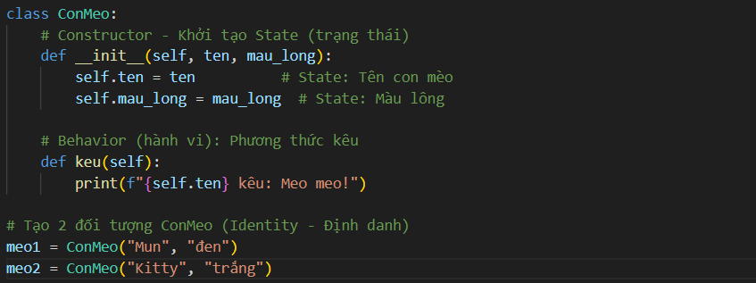

Serialize là quá trình chuyển đổi trạng thái của đối tượng hoặc cấu trúc dữ liệu trong bộ nhớ thành một định dạng dễ lưu trữ hoặc truyền tải.
Dữ liệu trên các định dạng này có thể được lưu vào tệp tên, gửi qua mạng hay lưu trữ vào cơ sở dữ liệu. Nó đại diện cho trạng thái (giá trị và dữ liệu) của đối tượng và có thể được sử dụng để tái tạo lại đối tượng ở một nơi khác.
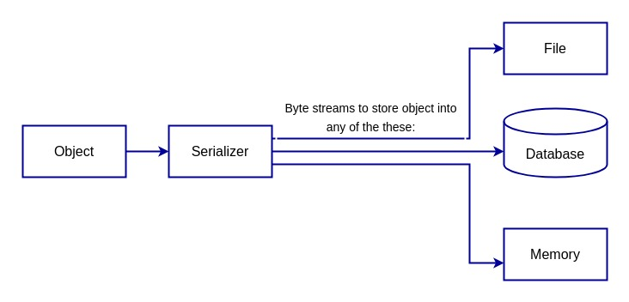
Để tuần tự hóa một đối tượng, ta phải quyết định một định dạng và sau đó sử dụng các công cụ thích hợp để chuyển đổi đối tượng sang định dạng đó.
Các định dạng thường được sử dụng là JSON (JavaScript Object Notation) và XML (eXtensible Markup Language) vì dễ đọc và dễ dàng phân tích bởi hệ thống.

Deserialize là quá trình ngược lại với serialize, chuyển đổi định dạng đã serialize (như chuỗi JSON) trở lại thành đối tượng hoặc cấu trúc dữ liệu để chương trình có thể sử dụng.
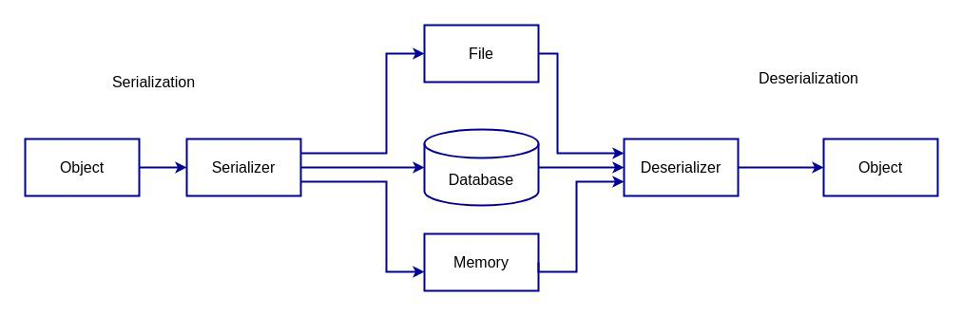
- Quy trình 2 chiều Serialize và Deserialize trong Django REST Framework(DRF).
- Thiết lập ban đầu
Django Rest cung cấp cho chúng ta các class Serializer, sẽ giúp chúng ta kiểm tra dữ liệu từ Client gửi về đúng yêu cầu không hoặc chuyển đổi data model của Django sang kiểu dữ liệu Python, rồi từ dữ liệu Python sang JSON để gửi về Client.
Để tạo các class Serializer, trước hết ta cần cài Django REST framework:
pip install djangorestframework
Ta sẽ tạo class serializer bằng cách import thư viện serializer của DRF và tạo class serialized tương ứng với class trong models:
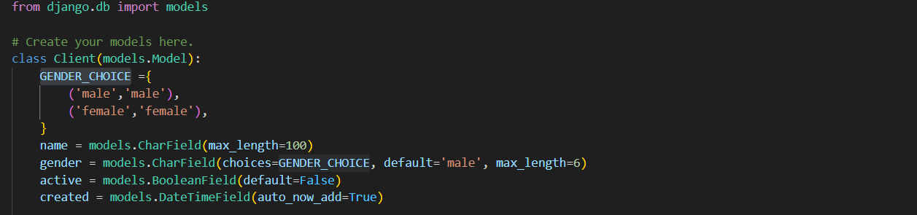
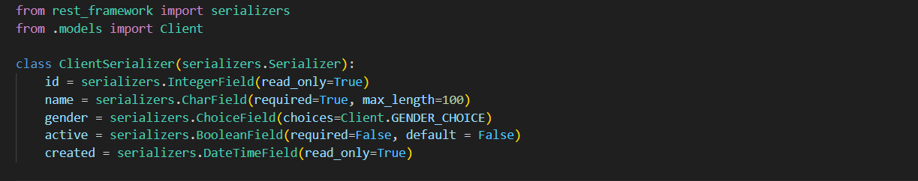
Ngoài ra ta có thể sử dụng ModelSerialize là class thuộc serializers sẽ giúp ta tự thiết kế các field và xây dựng các phương thức lưu trữ mà ta chỉ cần cung cấp Model để xây dựng.
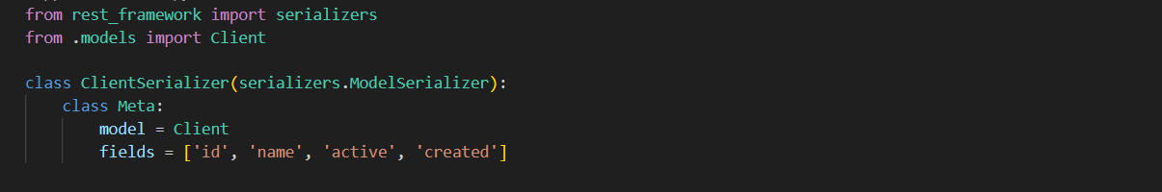
- Quy trình diễn ra

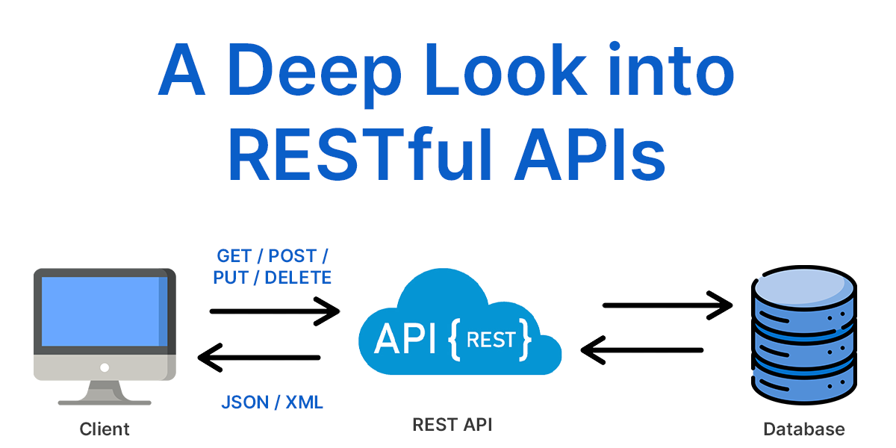
Serializazing - Server trả dữ liệu về client
Mục đích: Chuyển object hoặc queryset trong Python thành dữ liệu JSON để gửi về client (frontend, app, v.v.)
Các bước:
Từ 1 object có trong database -> thông qua serialize thì DRF sẽ:
B1: Lấy dữ liệu từ model để chuyển về dữ liệu Python
B2: Biến dữ liệu thành JSON và trả qua API
Deserialization – Client gửi dữ liệu lên server
Mục đích: Chuyển dữ liệu JSON từ client thành Python object, sau đó có thể lưu vào cơ sở dữ liệu.
Các bước:
Từ dữ liệu JSON của client -> thông qua serialize thì DRF sẽ:
B1: chuyển JSON thành dictionary
B2: Kiểm tra dữ liệu hợp lệ (bằng .is_valid())
B3:Lưu vào database

